
Web技术基础
实践报告

项目名称： 一首古诗词页面
专业名称： 移动应用开发
班 级： 22级专4班
项目小组组长： 余浩琰
项目组成员： 余浩琰
指导教师： 官鲁斌

2022年10月03日
目 录
1 项目意义 2
2 项目背景 3
3 网站功能 4
4 网站效果 5
5 核心代码 7
结束语 9
参考文献 10

1 项目意义
随着央视诗词大会的播出，中国掀起了一股诗词热风，上到老者下到孩童，无一不在向众人展示中华文化之博大精深。著名主持人董卿，在中国诗词大会上展现出腹有诗书气自华的气质，更是让人印象深刻。董卿在采访中曾说过，自己能有今天的成就都是归功于有一位严厉的父亲。
于是许多家长纷纷开始效仿这位“严厉的父亲”，让孩子从小学习古诗词，都期盼着能将自己的孩子培养的像董卿一样拥有非凡的气质。
为了展示本课学习效果，包括文字编排、图片插入及位置调整等并宣传中国古代文明特此制作中国古诗词展示页面。

2 项目背景
（1）项目的委托单位：温州商学院
（2）该软件系统与其他系统的关系：本项目为课堂作业，与其他项目无关。

3 网站功能
图文并茂地呈现一首古诗词。

4 网站效果
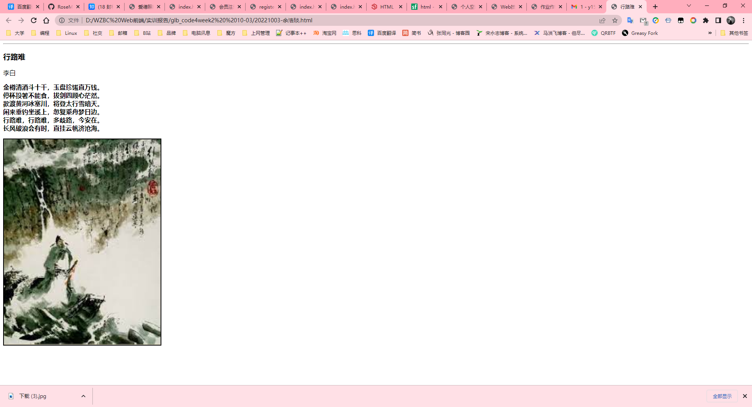

5 核心代码
<!doctype html>

<html>

<head>

<title>行路难</title>

</head>

<body>

<hr>

<h3><a name="xin">行路难</a></h3>
<p>李白</p>
<p><strong>
金樽清酒斗十千，玉盘珍馐直万钱。<br/>
停杯投箸不能食，拔剑四顾心茫然。<br/>
欲渡黄河冰塞川，将登太行雪暗天。<br/>
闲来垂钓坐溪上，忽复乘舟梦日边。<br/>
行路难，行路难，多歧路，今安在。<br/>
长风破浪会有时，直挂云帆济沧海。
</strong></p>

<img src="xinglunan.jpg" width="400" alt="行路难" border="2" title="行路难">

</body>

</html>

参考文献
[1] 《HTML+CSS+JavaScript网页制作（Web前端开发）（第3版）》，刘瑞新 张兵义朱立编著，机械工业出版社，2022
[2] 《HTML+CSS+JavaScript网页制作案例教程》，传智播客高教产品研发部主编，人民邮电出版社，2016年版；
[3] 《HTML5+CSS3网站设计基础教程》，传智播客高教产品研发部主编，人民邮电出版社，2018年版；
[4]
[5]
[6]

